深圳实验学校高中部高二年级第二学期周周练（19）
随机变量及其分布
班级 姓名 学号 得分
一、选择题：
1．袋中有2个黑球6个红球，从中任取两个，可以作为随机变量的是
A．取到的球的个数 B．取到红球的个数
C．至少取到一个红球 D．至少取到一个红球的概率
2．有以下四个随机变量：
（1）某无线寻呼台1分钟内接到寻呼次数ξ是一个随机变量
（2）如果以测量仪的最小单位计数，测量的舍入误差ξ是一个随机变量
（3）一个沿数轴进行随机运动的质点，它在数轴上的位置ξ是一个随机变量
（4）某人射击一次中靶的环数ξ是一个随机变量
其中离散型随机变量的个数是
A．1 B．2 C．3 D．4
3．袋中有大小相同的5只钢球，分别标有1、2、3、4、5五个号码．在有放回的抽取条件下依次取出2个球，设两个球号码之和为随机变量ξ，则ξ所有可能值的个数是
A．25 B．10 C．9 D．5
4．随机变量ξ的分布列为P（ξ＝k）＝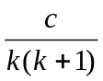，k＝1、2、3、4，其中c为常数，
则P（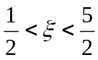）的值为
A． B． C． D．
5．设ξ是离散型随机变量，P(ξ=a)=,P(ξ=b)=,且a<b.又Eξ=,Dξ=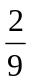,则a+b的值为
A. B.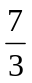 C.3 D.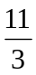
6．同时抛两枚均匀的硬币10次，设两枚硬币出现不同面的次数为X,则DX=
A.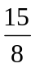 B.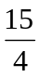 C.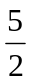 D.5
7．一工厂生产的100个产品中有90个一等品，10个二等品，现从这批产品中抽取4个，
则其中恰好有一个二等品的概率为
A．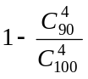； B．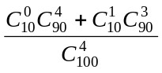； C．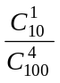； Ｄ．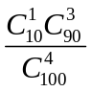
8.平面上有相异的11个点，每两点连成一条直线，共得48条直线，则任取其中的三个点，
构成三角形的概率是
A．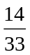 B．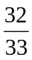 C．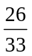 D．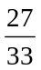
9.从数字１，２，３，４，５中，随机抽取３个数字（允许重复）组成一个三位数，
其各位数字之和等于９的概率为
Ａ． 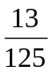 Ｂ． 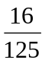 Ｃ． 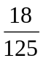 Ｄ． 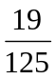
10．古代“五行”学说认为：“物质分金、木、水、火、土五种属性，金克木、木克土，
土克水，水克火，火克金”，从五种不同属性的物质中随机抽取两种，则抽取的两
种物质不相克的概率为 （ ）
A．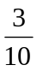 B． Ｃ． D．
二、填空题
11．已知随机变量ξ的分布列为：
ξ | 1 | 2 | 3 | 4
P |  |  | m | 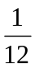
则m＝ ．
12．随机变量ξ的分布列为P（ξ＝k）＝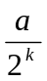 （k＝0，1，2，…，10）则a＝ ．
13．设随机变量ξ只可能取5，6，7，…，16这12个值，且取每个值的概率均相同，
则P（ξ≥9）＝ ；P（6＜ξ≤14）＝ ．
14．已知随机变量ξ～B（5，），则P（ξ＝3）＝ ．
15．设有m升水，其中含有大肠杆菌n个．今取水1升进行化验，设其中含有大肠杆菌的个数为ξ，则ξ的数学期望 ．
16. 一台X型号自动机床在一小时内不需要工人照看的概率为0.8000,有四台这中型号的
自动机床各自独立工作,则在一小时内至多2台机床需要工人照看的概率是
17.民间酒座上划酒令：“杠子打老虎，老虎吃鸡，鸡吃虫，虫蛀杠子”，将这四种不同属性的物质任意排成一列，为了避免相克物质相邻，特在这4种物质中插入一种与这4种物质均不相克的物质W，设事件A表示“这5种物质排列中属性相克的两种物质不相邻”，则事件A出现的概率是
18.通讯中常采取重复发送信号的办法来减少在接收中可能发生的错误，假定接收一个信号时发生错误的概率是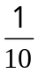，为减少错误，采取每一个信号连发3次，接收时以“少数服从多数”的原则判断，则判错一个信号的概率为
19.在三次独立重复试验中，若已知A至少出现一次的概率等于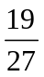，则事件A在一次试验
中出现的概率为
20.一个篮球运动员投篮一次得3分的概率为,得2分的概率为b，不得分的概率为c.已知他投篮一次得分的期望为2，则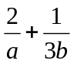的最小值为 .

一．选择题（下列各小题中有且只有一个结论是正确的，每小题5分，共50分。请将所选答案代号填在题后的表格内）

题号 | 1 | 2 | 3 | 4 | 5 | 6 | 7 | 8 | 9 | 10
答案

二．填空题（每小题5分，共50分）

11. ． 12. ． 13. ．

14. ． 15. ． 16. ．

17. ． 18. ． 19. ． 20.

参考答案
一、1．B 2．B 3．C 4．B 5．C 6．C 7.D 8.B 9.D 10.C
二、11． 12．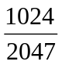 13． 14.．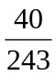 15．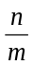；解析：每个大肠杆菌在这1升水中的概率为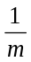，事件“ξ=k”发生，即n个大肠杆菌中恰有k个在此升水中.∴ ξ～B(n,)，故 Eξ =n×=.
16.0.9728 17.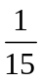 18.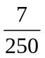 19. 20. 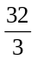 解析：由题意得3+2b=2，所以
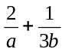=（3+2b）（）=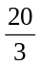+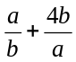≥+2

